B084020034_謝旻臻

B084020029_林育丞

第一題

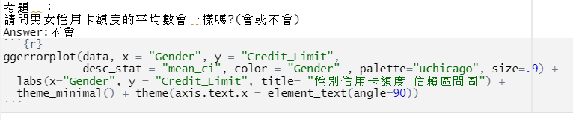

第二題

